Pecyn Cwestiynau

Sleid 2:
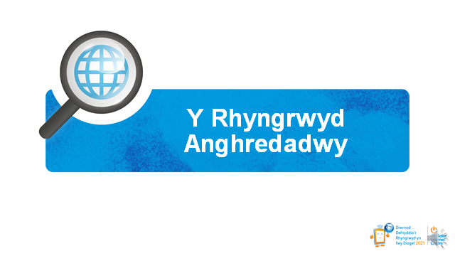

- Beth mae’r gair anghredadwy yn ei olygu i chi?

- Ai anghredadwy yw’r gair iawn i ddisgrifio’r rhyngrwyd?

Sleid 3:
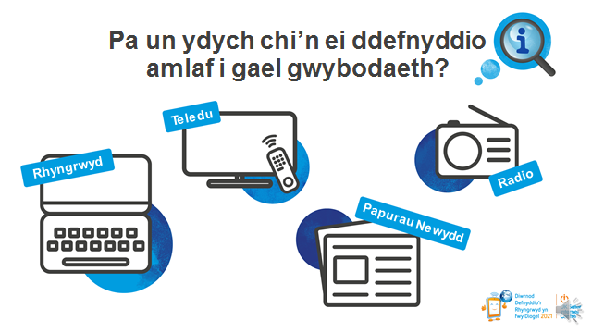

- Pa un rydych chi’n ei ddefnyddio amlaf er mwyn cael gwybodaeth?

Sleid 4:
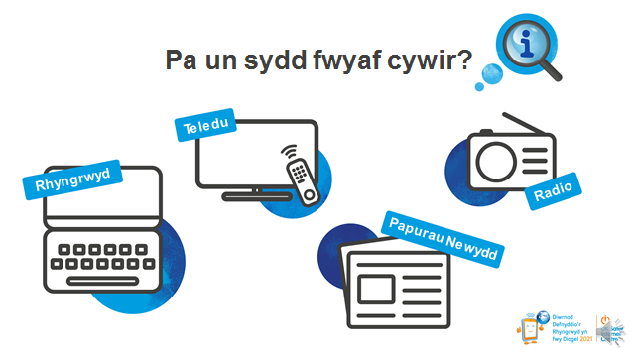

- Pa un o’r pedwar hyn sydd fwyaf dibynadwy a chywir yn eich barn chi?

- Pa fath o bethau annibynadwy neu anghywir ydych chi’n eu gweld ar y rhyngrwyd?

- Beth ydych chi’n ei wneud os ydych chi’n gweld gwybodaeth sy’n annibynadwy neu’n anghywir o bosib?

- Pa un gwnaethoch chi ei ddewis fel y mwyaf dibynadwy o blith y pedwar dewis, a pham?

- Mae rhai pobl yn teimlo mai’r rhyngrwyd yw’r un lleiaf dibynadwy. Ydych chi’n credu bod hyn yn deg?

Sleid 5:
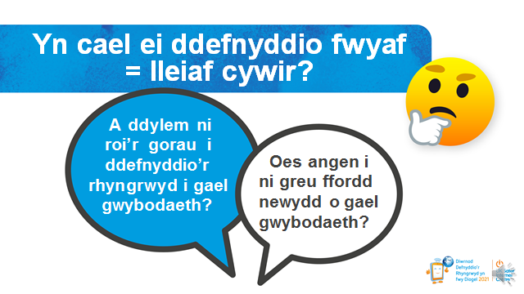
Pan fyddwn ni’n edrych ar y ddwy elfen hyn o wybodaeth, efallai y byddwn yn gweld mai’r ffynhonnell rydyn ni’n ei defnyddio amlaf yw’r un rydyn ni’n ymddiried ynddi leiaf. Felly...
- A ddylem ni roi’r gorau i ddefnyddio’r rhyngrwyd i gael gwybodaeth?

- Oes angen i ni greu ffordd newydd o gael gwybodaeth?

Sleid 6:
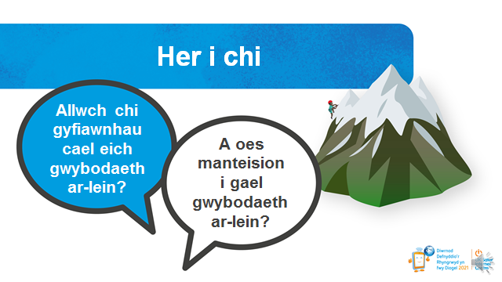
- Pam ydyn ni’n mynd ar-lein i gael gwybodaeth os ydyn ni’n gwybod nad yw’n ddibynadwy bob amser?

- Allwch chi gyfiawnhau cael eich gwybodaeth ar-lein?

- Beth yw manteision cael gwybodaeth ar-lein?

Sleid 9:

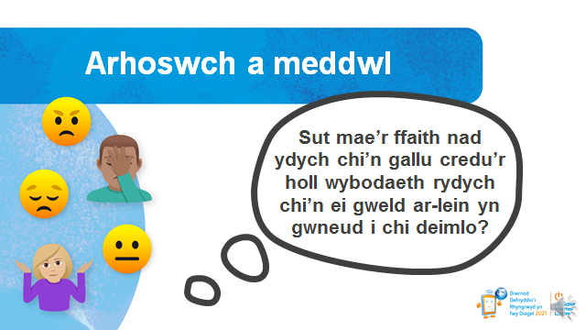

- Sut ydych chi’n teimlo pan fyddwch chi ar-lein ac yn gwybod efallai nad yw’r rhai o’r pethau rydych chi’n eu gweld yn gywir neu’n wir?

Sleid 11:

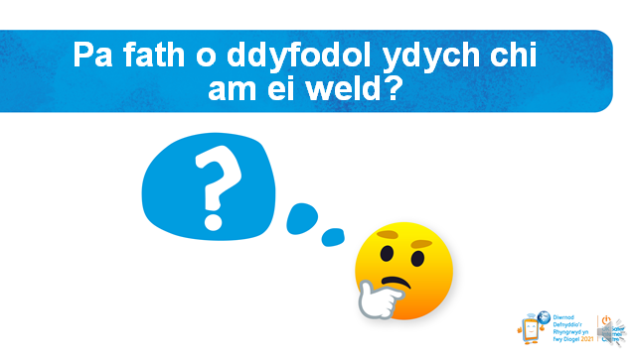

Mae gennym ni ryngrwyd sy’n gadael i lawer ohonom ni gael gwybodaeth a newyddion mewn ffordd hawdd a hwylus, mewn eiliadau. Ond mae hyn dan fygythiad.

- Pa fath o ddyfodol ydych chi am ei weld?

- Sut hoffech chi gael eich gwybodaeth?

- Beth gallwch chi ei wneud i atal newyddion ffug rhag lledaenu?

- Beth gallwch chi ei wneud i sicrhau bod nad yw pobl eraill yn cael eu camarwain?

